Россия, Республика Коми,
Княжпогостский район
МБУ «Княжпогостский районный историко-краеведческий музей»

УЧЁТНАЯ КАРТОЧКА
мемориального объекта
бюст героя Советского Союза Н.Ф. Гущина
____3_____
(номер карточки)

- Населённый пункт и дата установки: Республика Коми, г.Емва,
ул.Гущина, 1989 год.
- Вид объекта: памятник монументального
искусства.
- Размеры и краткое описание объекта: цоколь: монолитная бетонная плита S=3,3 кв.м. Постамент: монолитная бетонная плита, покраска, мемориальная плита – мрамор, h=1,55 м. Скульптура: бюст- бетон.
- Дословный текст общей надписи: «Герой Советского Союза Гущин Николай Федорович 14.12.1922-12.07.1944».
- Состояние: хорошее.
- Объект находится на балансе Администрации городского поселения «Емва».
- Фото объекта:
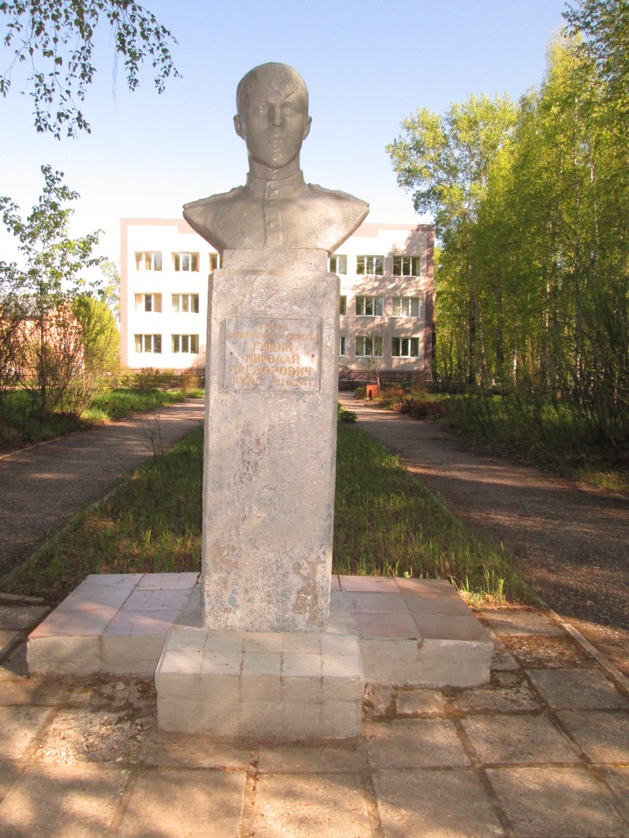
- Схема расположения в населённом пункте:

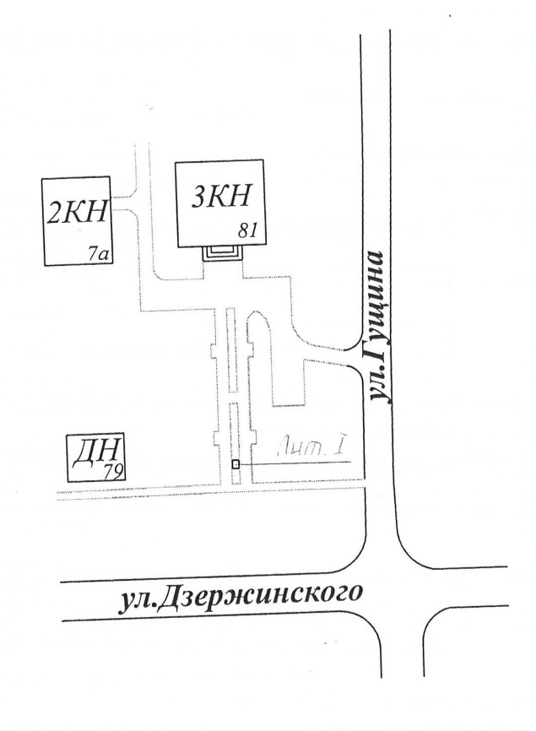

Руководитель администрации ГП «Емва»
__________________А.Б.Михайлов
М.п.
«___»________________2014г.
Руководитель администрации МР «Княжпогостский»
____________________В.И.Ивочкин
М.п.
«___»______________2014г.

